Kuba IK
- FDV-dokumentasjon

Kuba IK inneholder en egen funksjon for å lage FDV-dokumentasjon til dine prosjekter og oppdrag. Funksjonen søker opp datablader fra EFO-basen basert på el-nummer. I tillegg kan du laste inn datablader du for eksempel har mottatt på epost.
Ahlsell kan levere deg som Ahlsell Partner, en komplett fil, med alle varene du har tatt ut på et prosjekt (bare husk å registrere det som en prosjektordre hos Ahlsell).
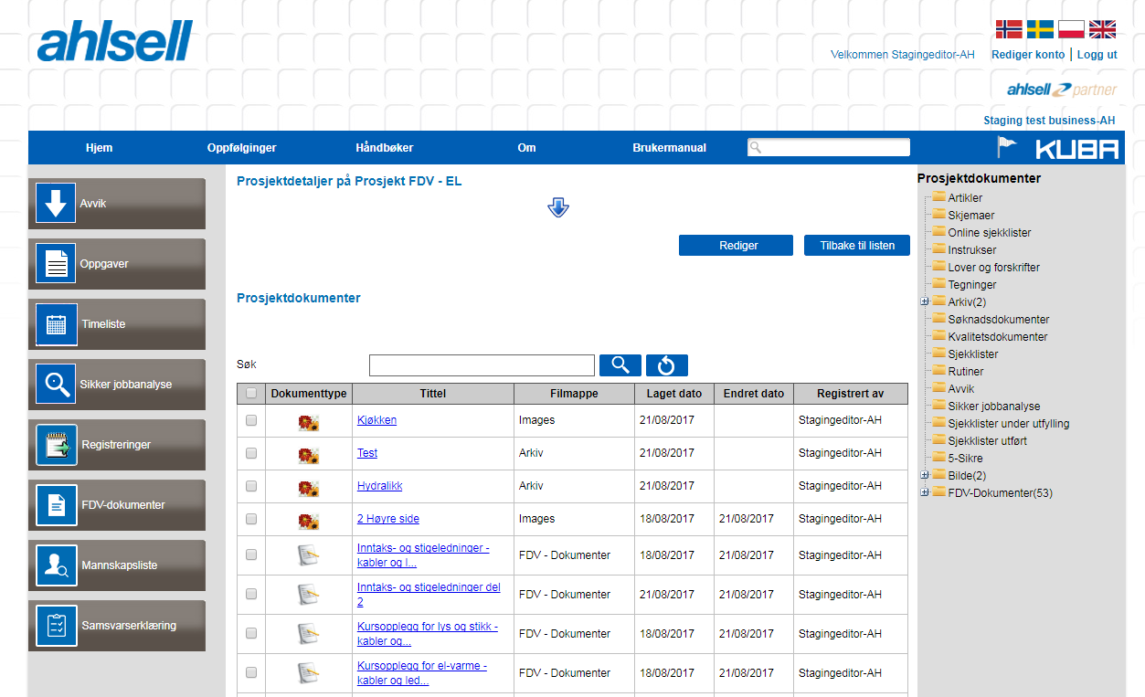
Under kan du se en del skjermbilder og en video for denne funksjonen:
Steg 1: Åpne prosjektet og velg funksjonen ”FDV-dokumenter” i menyen til venstre

Steg 2: Importer fra EFO-basen/NRF-basen og knytt filene til bygningsdelstabellen
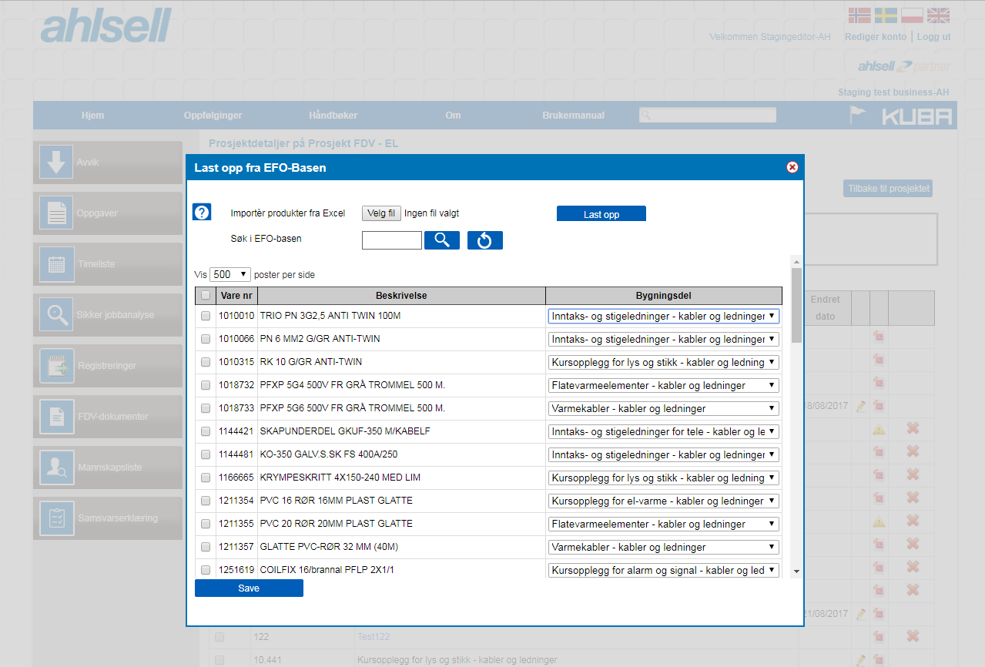

Steg 3: Importer fra EFO-basen/NRF-basen og knytt filene til bygningsdelstabellen
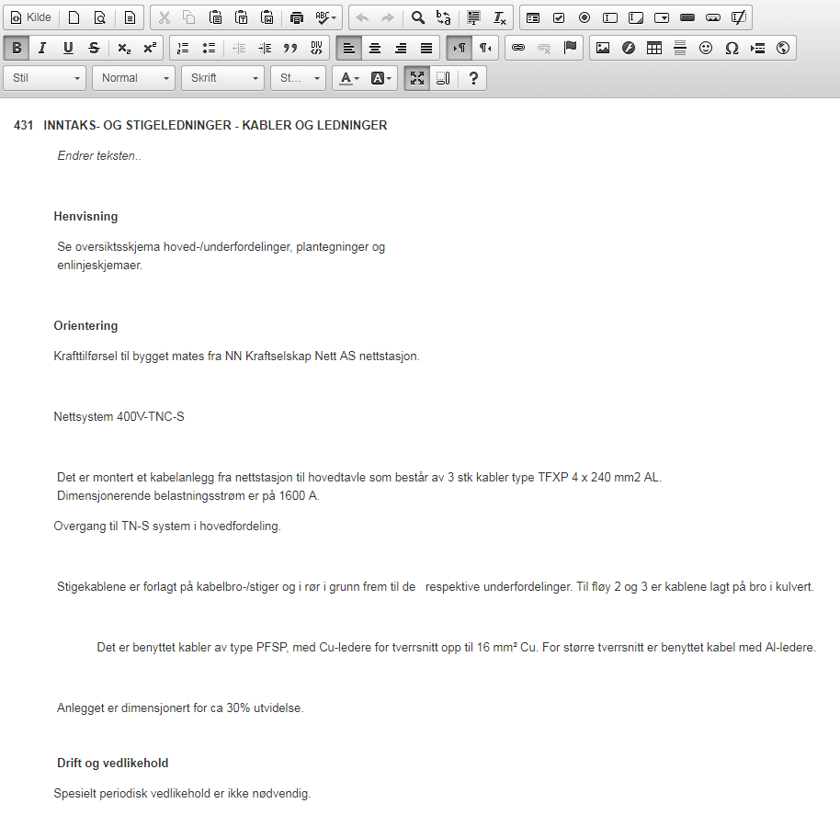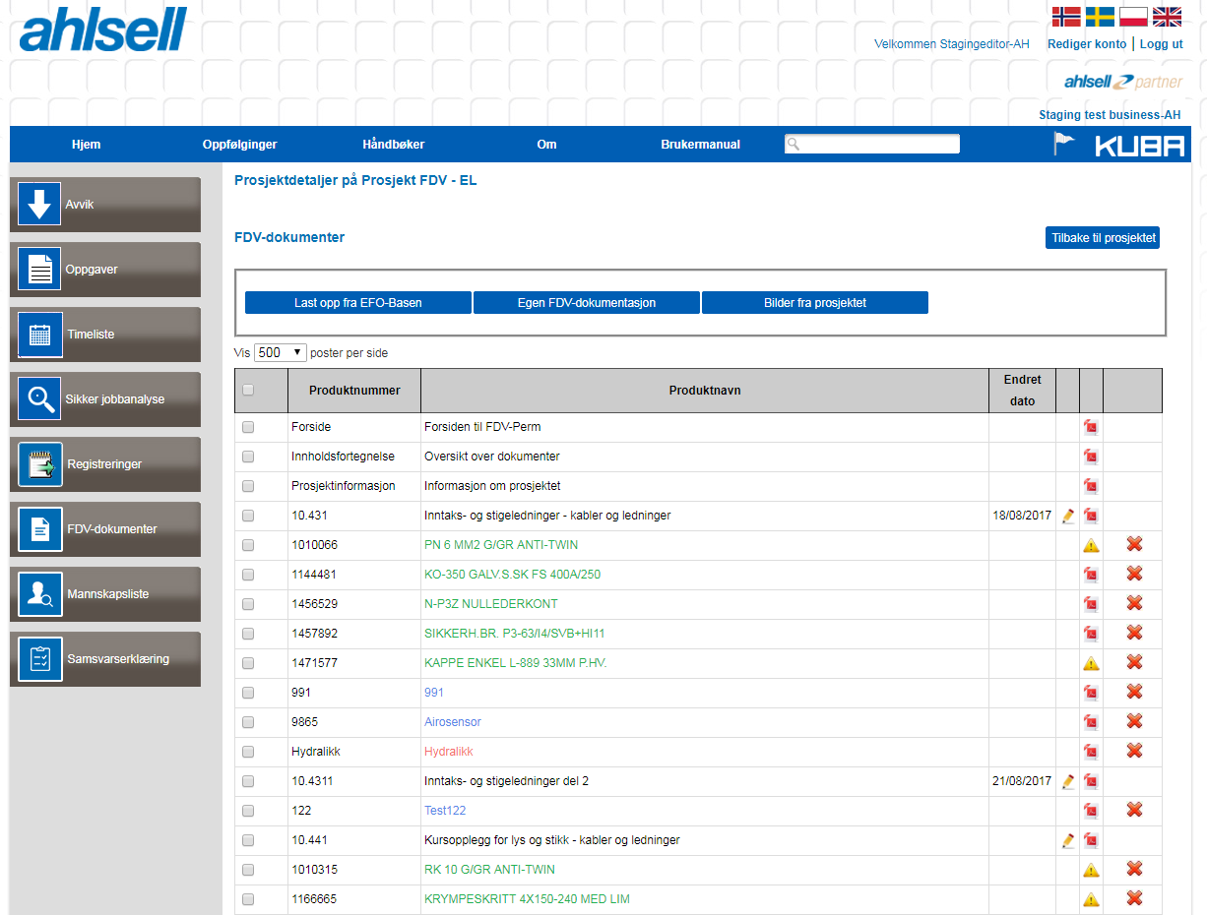

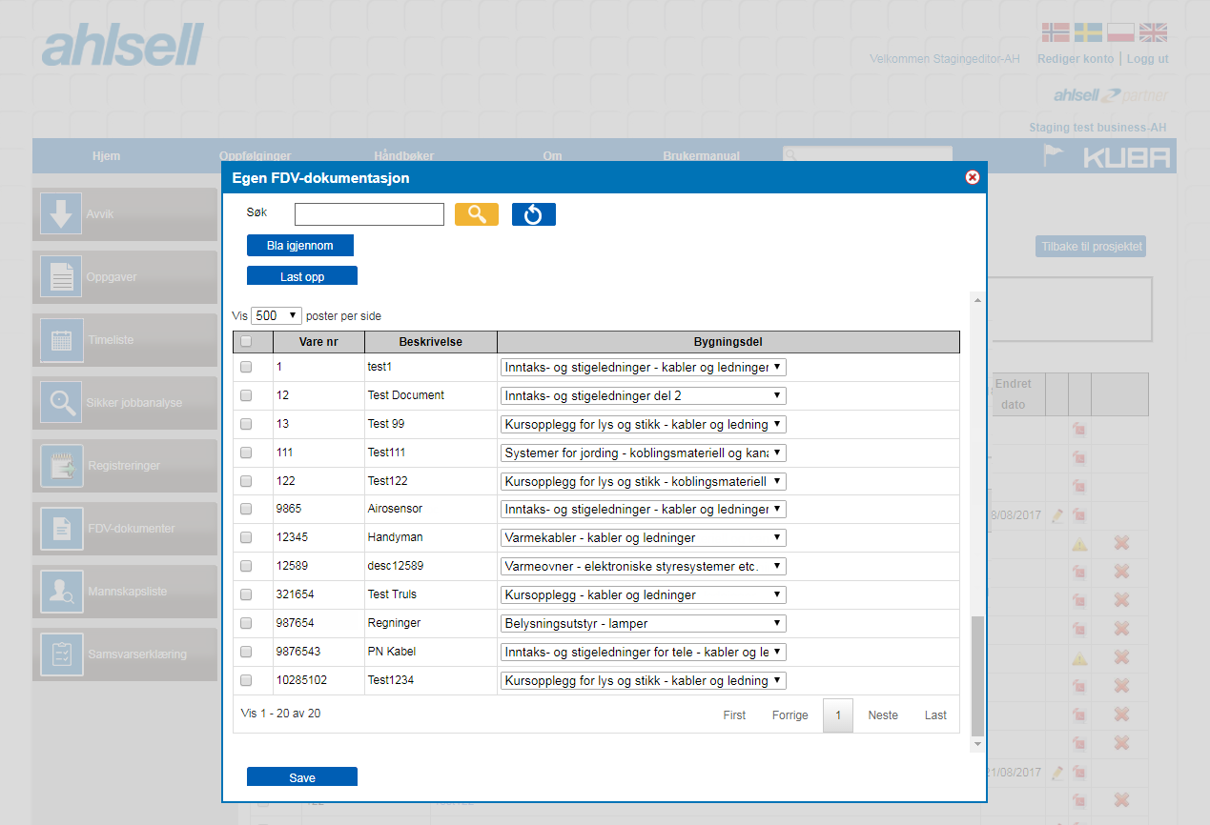
Steg 4: Last opp egne FDV-dokumenter

Steg 5: Velg FDV-bilder fra prosjektet ditt
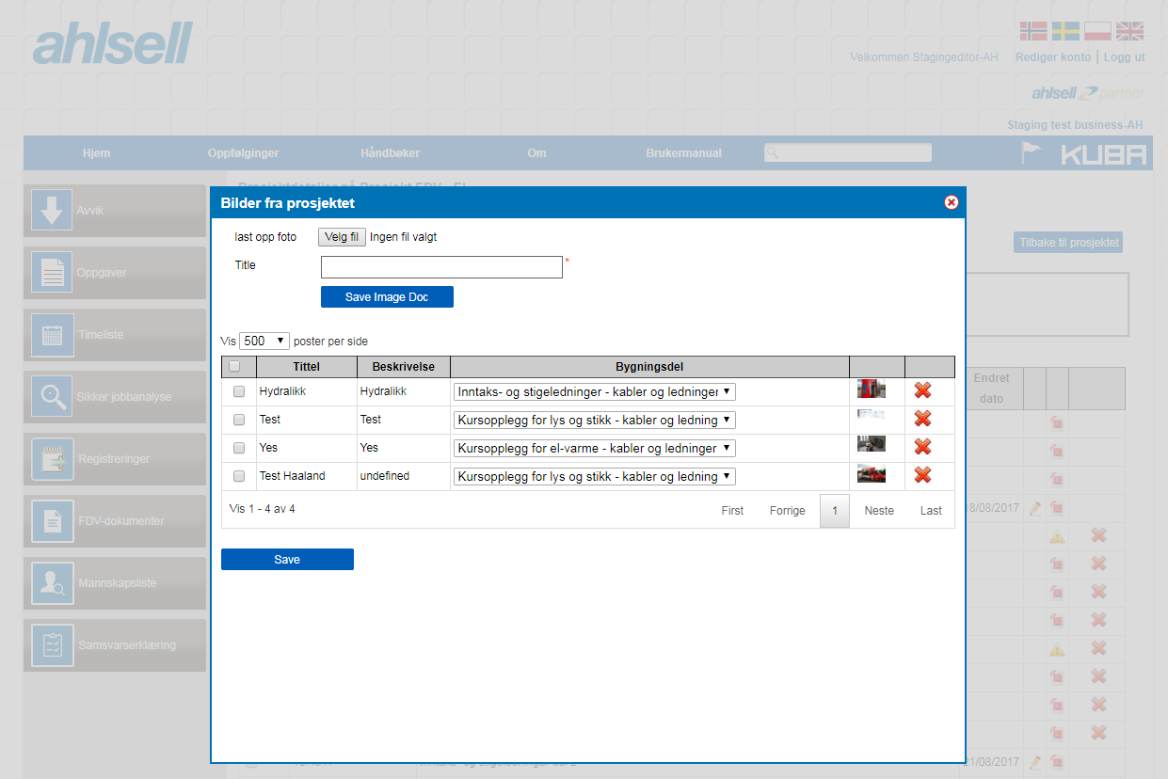
Steg 6: Skriv ut eller lagre en digital FDV-perm
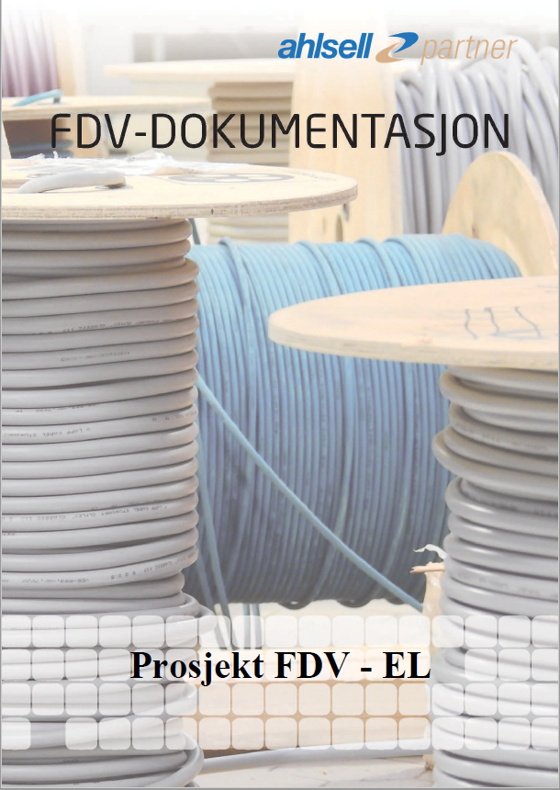

Under kan dere se en kort video, på hvordan FDV-funksjonen i Kuba IK fungerer.
Om dere har spørsmål, som ikke besvares i videoen under – er dere hjertelig velkomne til å kontakte support på telefon 454 73 515 eller epost kundeservice@kuba.no.
Video med kort brukerveiledning: FDV-dokumentasjon

